**Vježba 10: Jednostavna preklopnički orijentirana mreža**

Ime i prezime: Niko Josipović

Razred: 2.b

PRIPREMA

1. Od čega se sastoji tablica MAC adresa u preklopniku?

* **MAC tablica** sadrži parove MAC adresa hosta – priključak (port) preklopnika

2. Na koji način se formira tablica MAC adresa?

* Preklopnik svoju MAC tablicu izgrađuje ispitivanjem izvorne MAC adrese svakog okvira koji je poslan između hostova
* Kad novi host pošalje poruku ili odgovori na ARP poruku, preklopnik odmah sazna MAC adresu i priključak na koji je spojen
* MAC tablica se dinamički ažurira svaki put kada preklopnik pročita novu MAC adresu pošiljatelja te na taj način preklopnik brzo uči MAC adrese svih priključenih računala

3. Zbog čega na preklopniku nije moguća kolizija?

* Zato što svaki priključak preklopnika ima zasebnu kolizijska domenu, tj. preklopnik sprečava sudare razdvajajući domene sudara (kolizije)
* Ako je veza dijeljena (halfduplex) sudari se ne mogu spriječiti, ali se koristi CSMA/CD postupak, dok kod dvosmjernih (fullduplex) veza između točaka nema sudara

4. Kojem sloju OSI modela pripada Ethernet okvir?

* Ethernet okvir pripada drugom sloju OSI modela

5. Skiciraj sadržaj Ethernet okvira.

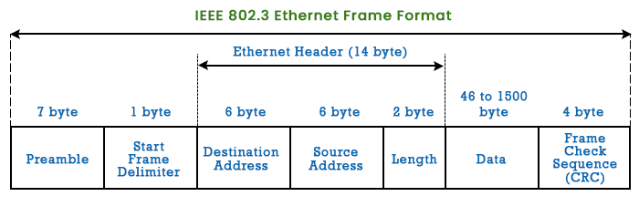

IZVOĐENJE VJEŽBE

1. Predlaže se da LAN odvjetničkog ureda bude realiziran u skladu sa topologijom prikazanom na slijedećoj slici

2. Računalima dodijeliti IP adrese iz mreže 192.168.1.0/24.

1. Prva raspoloživa adresa obično se dodjeljuje default gateway-u. Zapišite je iako u ovoj topologiji nema usmjernika.
2. Korištenjem naredbe ping provjeri da li računala mogu komunicirati međusobno.
3. Konfiguraciju računala provjeri naredbom ipconfig, odnosno ipconfig/all

3. Ispitaj mogućnost kolizije u ovako formiranoj mreži.

4. Provedi analizu Ethernet okvira koji prenose podatkovni promet između računala spojenih na koncentrator i računala spojenih na preklopnik.

1. Analizu započeti u prozoru Simulation. Otvara se Simulation Panel na kojem podesimo jednostavni PDU: Edit Filters – brišemo sve kvačice sa Show All/None – zatim stavimo kvačicu samo na ICMP.
2. U glavnom prozoru klikom na Add Simple PDU postavljamo koje će računalo biti polazišno, a koje odredišno. U Simulation Panelu započinjemo simulaciju sa Capture ili Auto Capture.
3. Kada se razmjena okvira (i paketa) završi u prozoru klikom na jedan od kvadratića otvara se prozor PDU Information at Device.
4. U tom prozoru imamo dvije ili tri kartice. Na karticama Inbound PDU Details odnosno Outbound PDU Details, u prvom retku označenom kao Ethernet II, moguće je vidjeti sadržaj Ethernet okvira.

5. Uhvati Ethernet okvir koji prenosi podatke između računala spojenih na preklopnik. Usporedi uhvaćeni Ethernet okvir sa okvirom kojeg smo naučili ranije u teoretskoj nastavi

1. Što sadrži uvodni niz (Preamble)?
2. Koliko bita je veliko polje SRC MAC i koji je njegov sadržaj?
3. Koja je veličina polja DATA i koji se PDU tu nalazi enkapsuliran?

6. Uhvati Ethernet okvir koji prenosi podatke između računala koja su spojena na koncentrator. U prvom prolasku preklopnik propušta okvir (i paket) do računala koja su na njega spojena, a u drugom prolasku ih odbacuje

7. Koristeći stvarne preklopnike, koncentratore i postojeću mrežu realizirati mrežu odvjetničkog ureda.